INSTITUCION EDUCATIVA PANEBIANCO AMERICANO
SEDE ATANASIO GIRARDOT

DOCENTE: Adriana Bernal
AREA: Ciencias Naturales
GRADO: Tercero
Taller práctico de actividades académicas en casa

ENTORNO VIVO

¿DE QUÉ ESTÁ HECHO TODO LO QUE NOS RODEA?

¿Cómo podemos agrupar los elementos de un paisaje?

Introducción

El paisaje

Los estudiantes del grado tercero, están en una caminata ecológica con la profesora. Observa la secuencia de imágenes y realiza las actividades propuestas.
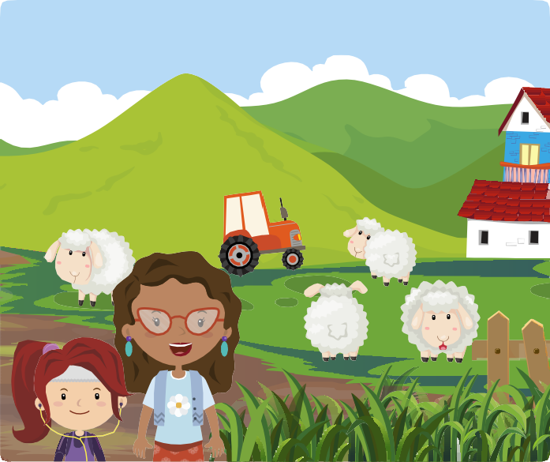
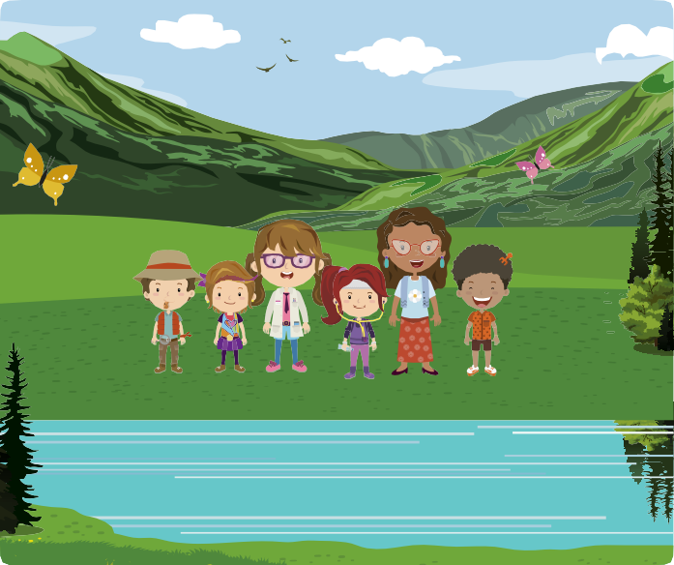

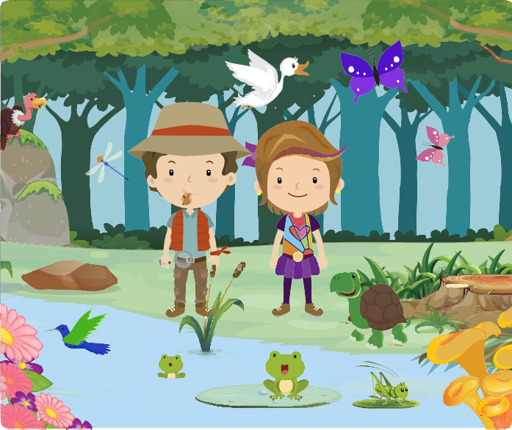
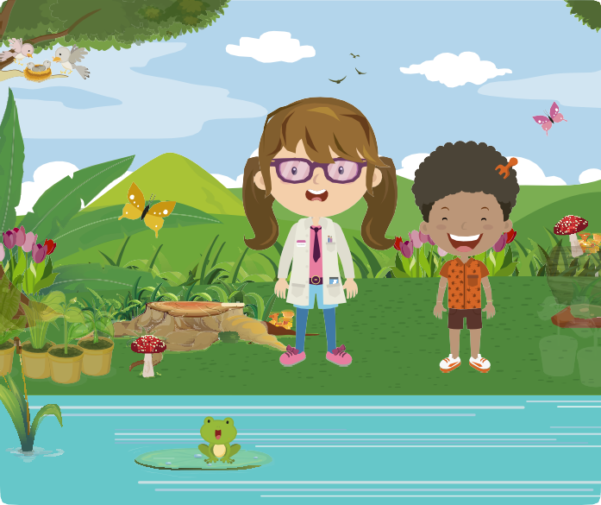
- Haz una lista de os elementos que componen los paisajes que observaste durante el recorrido

- Basado en tu lista, intenta clasificar los elementos que observaste en cuatro grupos. Escríbelos en los círculos correspondientes.

Grupo
Grupo
Grupo
Grupo

SECCION 1

Objetivo de Aprendizaje

- El estudiante estará en capacidad de diferenciar las características de los elementos del paisaje que permiten agruparlos.

Actividad 1

Los componentes del paisaje
- Nuestro paisaje se compone de varios elementos.
- La flora es el conjunto de plantas que encontramos en un lugar. Incluye plantas de diferentes portes como hierbas, arbustos y árboles.
- La fauna es el conjunto de animales que hay en un lugar. Incluye animales tanto
domésticos como silvestres.
- El suelo es otros componentes del paisaje. Constituye el hábitat de muchos animales incluidos gusanos, caracoles entre otros. Además, está formado por rocas, agua, aire y materia orgánica (plantas y animales muertos en descomposición).

- Escribe en los recuadros el nombre del componente del paisaje correspondiente.
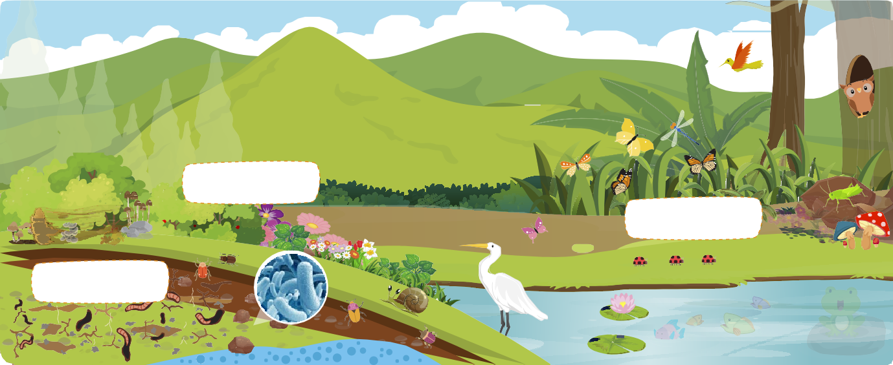

- Colorea el recuadro que acompaña cada imagen de acuerdo con el componente del paisaje del que hagan parte. Sigue la clave.

Componentes de la Flora: Verde
Componentes de la Fauna: Azul
Clave
Componentes del Suelo: Amarillo

Actividad 2
Agua dulce y agua salada

- Lee la información de la historieta y realiza la actividad.

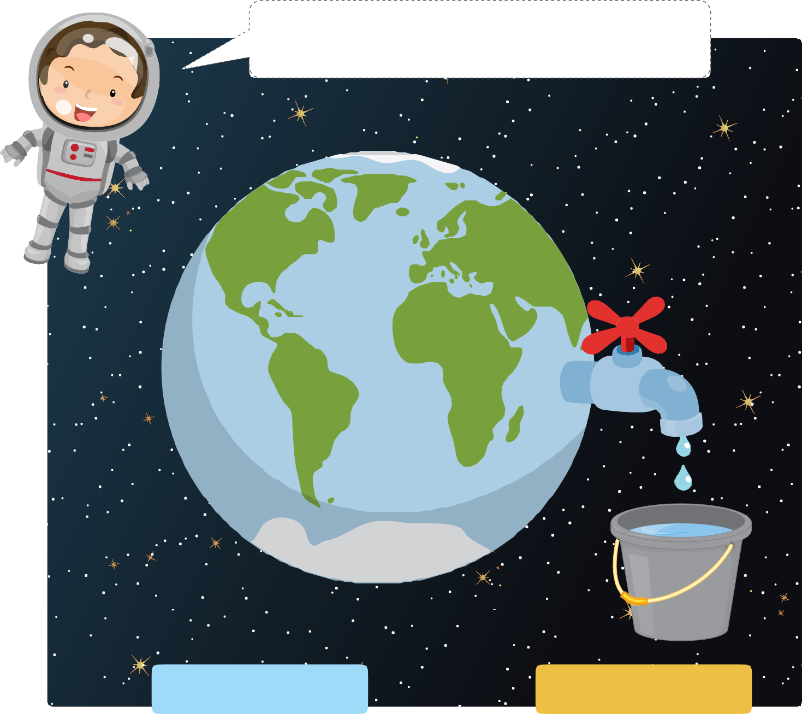
Como sabes, el 71% de la superficie terrestre,
es decir ¾ partes, está formada por agua.

97% (agua salada) 3% (agua dulce)
Del total de agua que encontramos en nuestro planeta, casi toda es agua salada.
Mientras que solo una pequeña parte es agua dulce.

Agua Dulce: Se denomina así porque carece de sal y minerales disueltos. Esta se puede encontrar en el paisaje como:
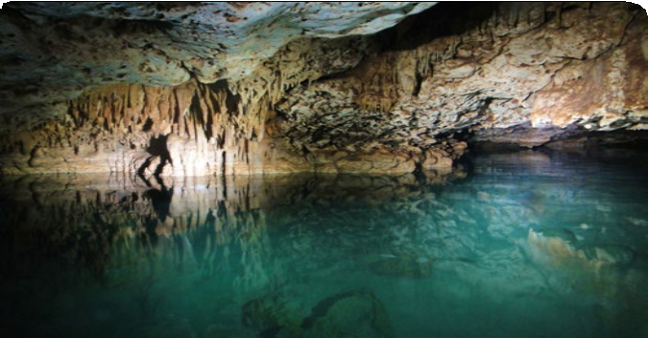
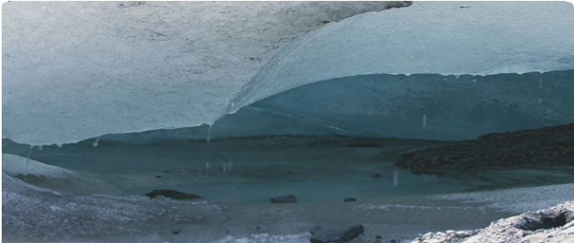
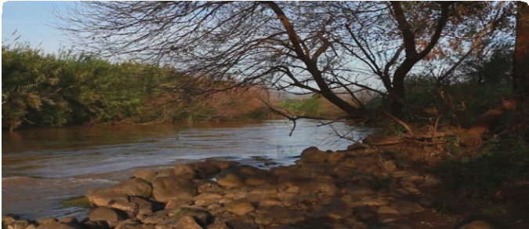
Agua subterránea: Se almacena y recircula bajo la superficie terrestre en los acuíferos.
Glaciares y casquetes polares: Gruesas capas de hielo, generada por la acumulación y compactación de la nieve.
Lagos, arroyos, pantanos, entre otros…
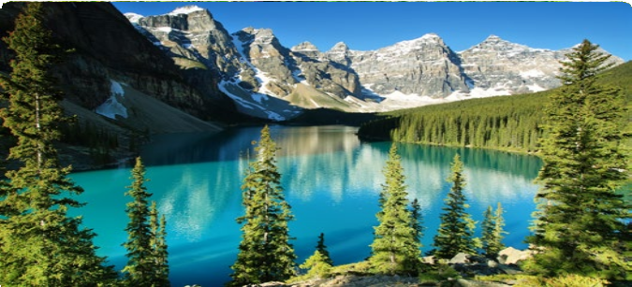

Agua salada: Se denomina así porque contiene sales minerales. Se puede encontrar en el paisaje como:
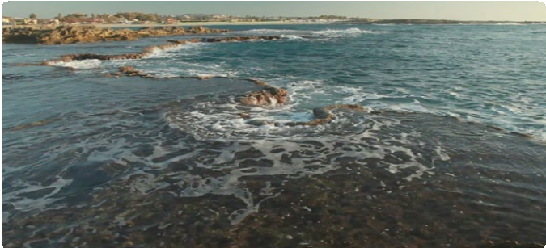
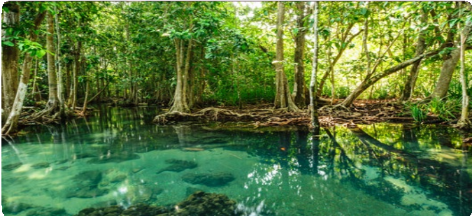
Océano
Los océanos o mares que son grandes extensiones de agua salada en la Tierra.
Estuario
Los estuarios son lugares en los que se mezcla el agua dulce con el agua salada.

- Realiza la actividad propuesta.
  - Inventa una historieta en la que el personaje haga un recorrido por diferentes paisajes que incluyan fuentes de agua dulce y fuentes de agua salada.
  - Dibuja cada escena de la historieta en los recuadros.
  - En cada escena, dibuja los componentes del paisaje (fauna, flora y suelo)

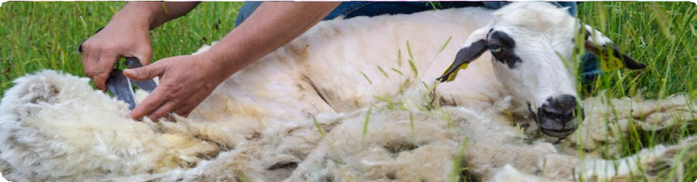
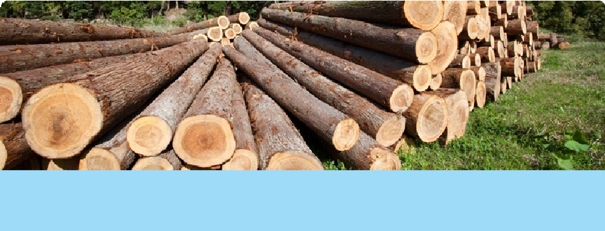
SECCION 2

Los elementos del paisaje también pueden clasificarse de acuerdo con el uso que les da el ser humano. De los recursos naturales el ser humano obtiene alimento, medicamentos, materias primas entre otros. Observa algunos ejemplos.

Muchas frutas se obtienen de diferentes especies de árboles.

La lana obtenida de las ovejas sirve para elaborar ropa.

La madera empleada para la construcción de mesas, sillas, entre otros, es obtenida de árboles maderables.

Actividad 1
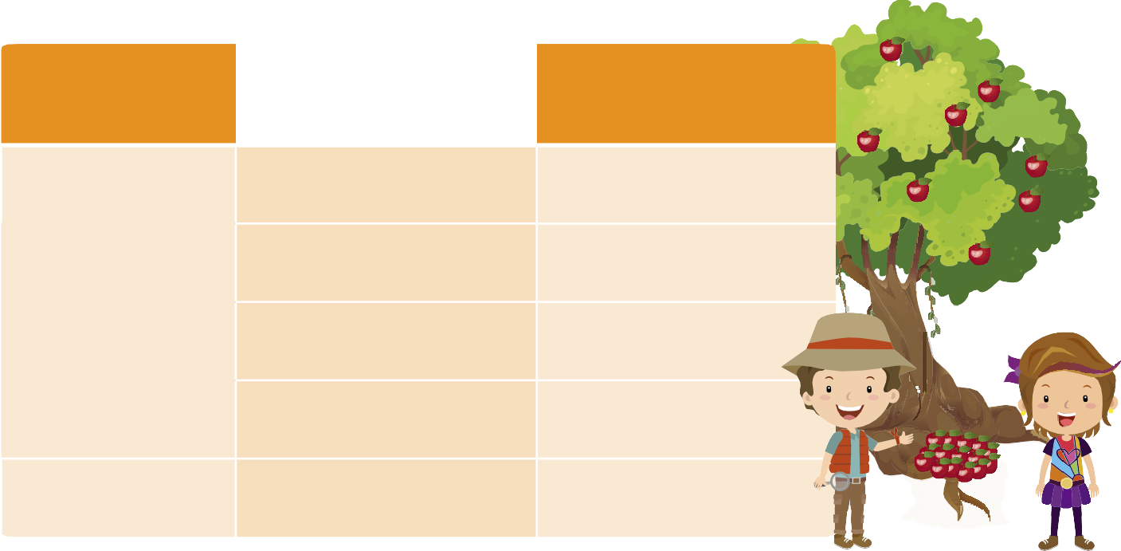
  - Consulta sobre el uso que se le puede dar al elemento del paisaje, y completa la tabla.
Uso
Elemento
Otro
Medicamentos
Vestuario
Construcción
Alimento
Componente del paisaje

Actividad 2
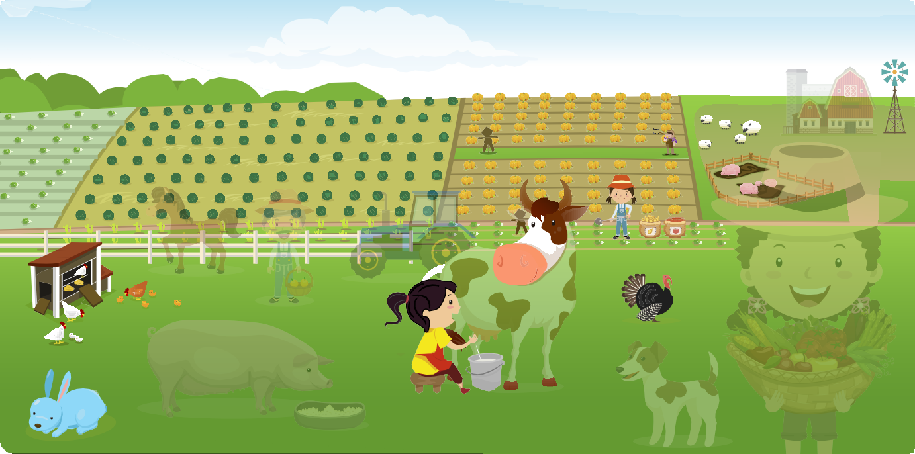
Observa la imagen y realiza las actividades
Teniendo en cuenta el paisaje anterior, completa la tabla.
Elemento del paisaje
Usos
Suelo
Flora
Fauna
Componentes

SECCION 3

Identifica los siguientes aspectos del paisaje del lugar en el que vives:
- Componentes de la flora, la fauna y el suelo.
- Forma en la que se presenta el agua dulce y el agua salada.
- Uso de los recursos en su población.
- Realiza un dibujo de los componentes de la flora, la fauna y el suelo de nuestro municipio.

